FORMATO GUÍA PARA PRESENTAR LOS PROYECTOS POR EQUIPO
1.- Equipo: | Equipo 5
2.- Nombre de los integrantes del equipo: | Luis Antonio soberano Jesús Eduardo López Méndez  Esthefania Méndez Cerino Sofia ramos López
3.- Nombre de la asignatura: | Derecho de los negocios
4.- Nombre del proyecto: | LA VOZ DE LOS DERECHOS
5.- Presentación: | Problemas de seguridad, salud, organizacional, tecnológicos y de comportamiento
6.- Objetivo: | Hacer que las pequeñas y micro empresas  entiendan sus derechos y obligaciones mediante una serie de podcast.
7.- Tiempo de realización: | Del 10 de marzo al 26 de mayo
La metodología seleccionada para trabajar el proyecto, se divide en tres fases: | - Preparación  - Desarrollo y  - Comunicación.
8.- Fase de Preparación
8.1.-Identificar los temas de aprendizaje que se conocen y los que no se conocen. |  | Que conocemos | Que no conocemos
 |  | Concepto de derecho Clasificación de derecho  Fuentes del derecho Sujeto del derecho | Las normas y su clasificación Antecedentes del derecho  Proceso legislativo de la creación de las normas jurídico (derechos legislativos)
8.2.-Realizar una lluvia de ideas en la que se plantea la solución al problema. | Eduardo López Méndez: Hacer que las empresas apliquen sus derechos  Luis Antonio soberano Jesús: Dar a conocer sus obligaciones  Sofía Ramos López: Hablar de las micro empresas para dar a conocer sus derechos y obligaciones  Estefanía Méndez Cerino: Salud y bienestar

8.3.-Hacer una planeación paso a paso y por escrito. | Primera semana: 10 al 14 feb  Desarrollar la presentación, y el objetivo y crear la cuenta de wix  Segunda semana:17 al 21 feb  Ir agendando cuanto podcast haremos y que aplicación utilizaremos.  Tercera semana: 24 al 28 feb  Estamos viendo la fase de preparación, lluvia de ideas y asignación de tareas a cada integrante.  Cuarta semana: 3 al 7 marzo  organizando la información, grabación del primer podcast  31 de marzo: fuimos a la conferencia y nos dijo la fecha de entrega de la gráfica de Gantt  2 de abril: Dio calificaciones  9 de abril: Revisión de proyectos
8.4.-Asignar tareas a cada miembro del equipo para encontrar la solución al problema. | Luis Antonio Soberano Jesús: analizar la política actual - investigador  Eduardo López Méndez: Investigar mejores prácticas - Lider  Sofia Ramos López : Desarrollar un plan de acción – secretaria  Estefanía Méndez Cerino: Presentar la solución. – desarrolladora
8.5.- Fundamentar las acciones que van a realizar en base a la información obtenida. | - Educación: Proporcionar información y conocimientos sobre los derechos de los negocios a los oyentes.  - Concientización: Sensibilizar a los oyentes sobre la importancia de los derechos de los negocios en la sociedad.  - Análisis: Analizar casos y situaciones reales relacionadas con los derechos de los negocios.  - Debate: Fomentar el debate y la discusión sobre temas relacionados con los derechos de los negocios.  REFERENCIA
8.6.-Recursos: Aquí se contemplan los libros, las revistas, las computadoras, las hojas, los bolígrafos, los espacios, las impresiones, las pastas, los consumibles, los materiales, las comidas, las bebidas, los transportes, las llamadas telefónicas, el uso del internet, el tiempo aire del celular, los costos de envió, las impresiones y lo que los equipos consideren pertinentes, de acuerdo a la  naturaleza de su proyecto. | - computadora  - internet  - hojas  - lápiz  - mesa  - sillas

8.7.- Elaborar un plan de acción.
 | Actividad | Fecha  de inicio | Fecha determinación | Duración | Responsables | Estatus | Observaciones
 | Investigación del tema | 10/02/  2025 | 12/02//2025 | 2hrs | Luis Antonio soberano Jesús Eduardo López Méndez  Estefanía Méndez Cerino  Sofia ramos López | Optimo | Aun con complicaciones se investigó el tema
 | Objetivos del tema | 12/02/  2025 | 17/02/2025 | 1hr | Estefanía Méndez Cerino  Sofia ramos López | Complicado | Con algunos temas  erróneos
 | Planeación del podcast | 17/02/  2025 | 19/02/2025 | 2hrs | Luis Antonio soberano Jesús Eduardo López Méndez Estefanía Méndez Cerino  Sofia ramos López | Óptimo
 | Programación de publicación del podcast | 24/02/  2025 | 26/02/2025 | 1hr | Sofia ramos López Luis Antonio soberano Jesús Eduardo López Méndez  Estefanía Méndez Cerino | optimo | Sin ninguna dificultad
 | Creación del sitio del  podcast | 03/03/  2025 | 03/03/2025 | 2hrs | Sofia ramos López | Optimo
 | Grabación del podcast | 05/03/  2025 | 05/03/2025 | 1hr | Sofia ramos López Luis Antonio soberano Jesús Eduardo López Méndez  Estefanía Méndez Cerino | Optima | Ninguna observación
9.- Fase de Desarrollo
9.1.-Gráfica de Gantt. |  |  |  | 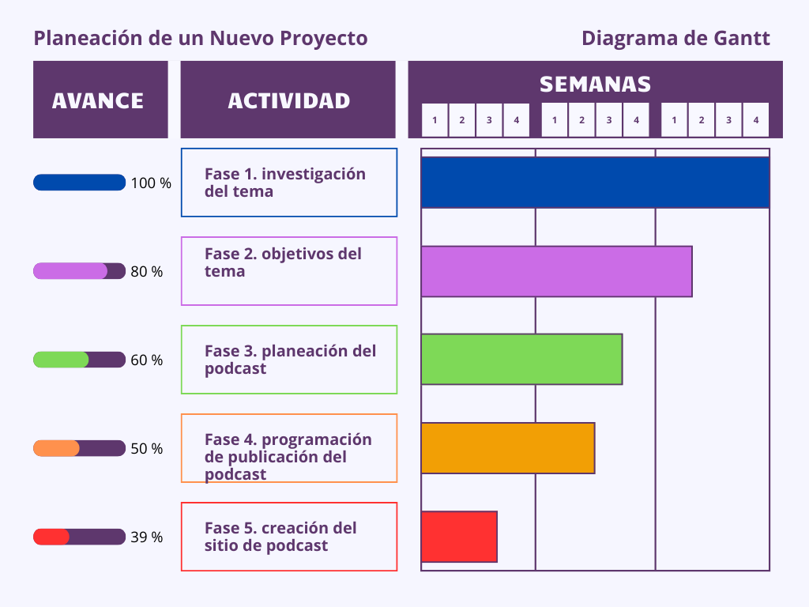
9.2.-Elaborar las evidencias. |  |  |  | https://open.spotify.com/show/6nbTlTzfvcqpSIJNpHdS6h?si=judblkt6T7y5DRVpJxbxeQ  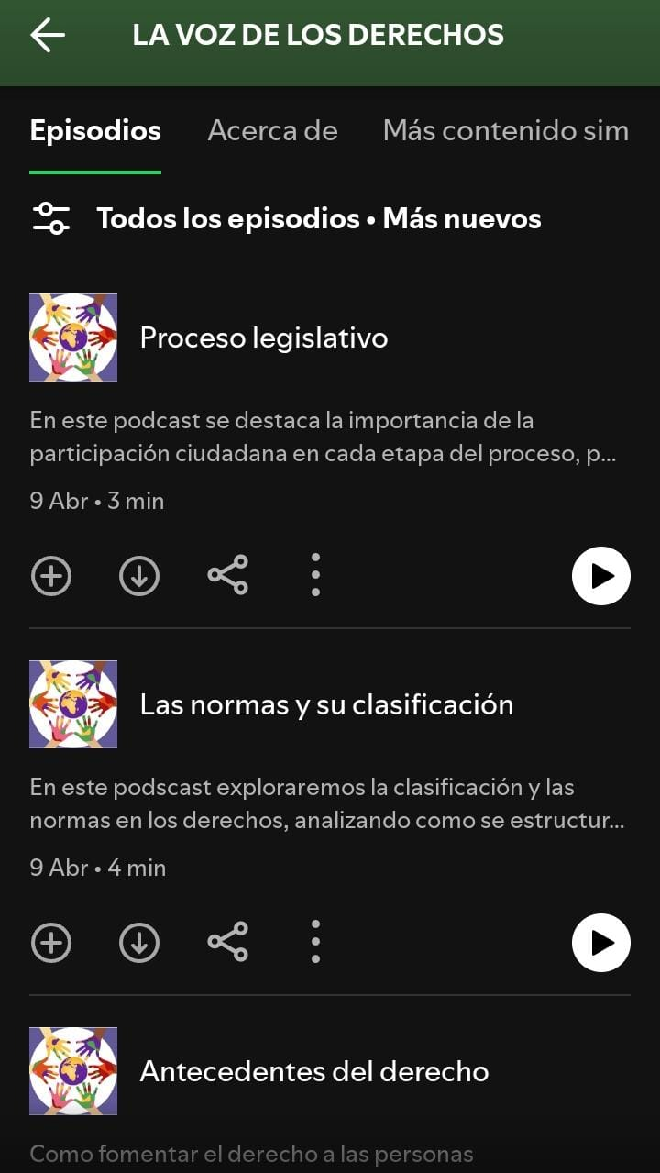

9.3.-Construcción de un marco de
referencia en base a la información encontrada.
9.4.-Organización de la información y las fuentes consultadas.
9.5.-Presentación del reporte en Word | Portada: nombre del proyecto, nombre de la institución, nombres de los integrantes del equipo y nombre(s) del o de los maestr@s.  Índice del proyecto en donde se presenten las tres fases del proyecto: fase de preparación, fase de desarrollo y fase de comunicación.
10.- Fase de Comunicación
10.1.-Power Point
10.2.-Las evidencias
10.3.-El costo
10.4.-Fuentes de financiamiento
10.5.-El impacto
10.6.-La forma de evaluación (lista de cotejo)
10.7.-Rúbrica para evaluar proyecto
10.8.-Evaluación del plan de acción
10.9.-La bibliografía consultada
10.10.-Anexos

